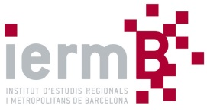

Reunió del Consell Acadèmic del Consorci Institut d’Estudis Regionals i Metropolitans de Barcelona (IERMB) del dia 02 d’ Abril de 2019, a les 13:00 hores, a la seu de l’IERMB.

ORDRE DEL DIA

- Aprovació, si s’escau, de l’acta de la sessió anterior.

- Organització i equip de l’IERMB: l’OHB i l’Institut Infància en el marc de l’IERMB.

- Programa de Recerca: elements clau de memòria (2016-2019) i pla 2019.

- L’IERMB en el marc de la recerca col·laborativa i en xarxa.

- Difusió i transferència de coneixement: comunicació, publicacions, debats.

- Màster Metròpoli d’estudis urbans i metropolitans: 2a i 3a edició. Máster oficial.

- Altres.

- Precs i preguntes .

